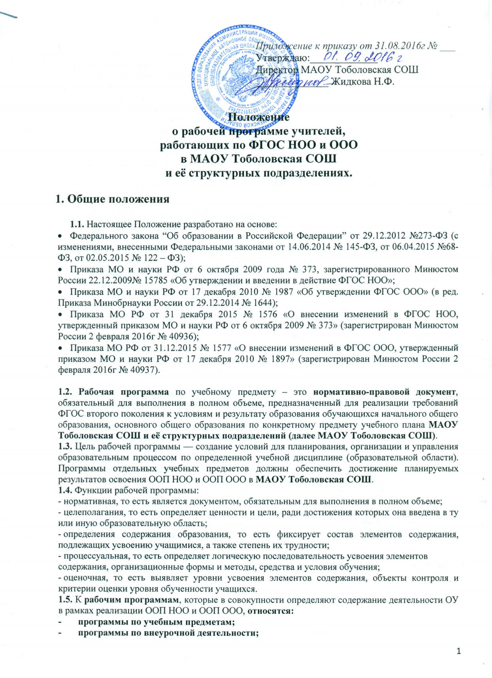
2. Разработка рабочей программы
2.1. Разработка и утверждение рабочих программ относится к компетенции МАОУ Тоболовская СОШ и реализуется ей самостоятельно.
2.2. Рабочая программа разрабатывается учителем (группой учителей, специалистов по данному предмету).
2.3. Рабочие программы составляются на ступень обучения (начальное общее образование, основное общее образование).
2.4. При составлении, согласовании и утверждении рабочей программы должно быть обеспечено ее соответствие следующим документам:
- федеральному государственному образовательному стандарту начального общего образования, основного общего образования;
- требованиям к результатам освоения основной образовательной программы НОО и ООО;
- программе формирования универсальных учебных действий;
- основной образовательной программе начального общего образования, основного общего образования;
- примерной программе дисциплины, утвержденной Министерством образования и науки РФ (или авторской программе, прошедшей экспертизу и апробацию);
- федеральному перечню учебников, утвержденных, рекомендованных (допущенных) к использованию в образовательном процессе в МАОУ Тоболовская СОШ, реализующих программы начального общего и основного общего образования;
- базисному учебному плану МАОУ Тоболовская СОШ;
- требованиям к оснащению образовательного процесса.
2.5. Рабочая программа учебного предмета должна быть единой для всех работающих в данной школе учителей.
2.6. Рабочая программа учебного курса, предмета, дисциплины (модуля) является основой для создания учителем календарно-тематического планирования учебного курса на каждый учебный год.
2.7. Если в примерной или авторской программе не указано распределение часов по разделам и темам, а указано только общее количество часов, учитель в рабочей программе распределяет часы по разделам и темам самостоятельно, ориентируясь на используемые учебно-методические комплексы и индивидуальные особенности обучающихся.

3. Структура, оформление и составляющие рабочей программы
3.1. Рабочая программа учебного предмета должна быть оформлена по образцу, аккуратно, без исправлений выполнена на компьютере. Текст набирается в редакторе Word шрифтом Times New Roman, кегль 12-14, межстрочный интервал одинарный, выравнивание по ширине, поля со всех сторон 1-2 см; центровка заголовков и абзацы в тексте выполняются при помощи средств Word, листы формата А4, альбомной ориентации. Таблицы вставляются непосредственно в текст.
3.2. В зависимости от степени корректировки примерной или авторской программы используется рабочая программа в виде:
- количество часов в учебном плане ОУ не совпадает с количеством часов в примерной (авторской) программе (более чем на 6 часов в год) вне зависимости от количества учебных недель в конкретном ОУ;
- производится корректировка авторской программы в плане изменения числа тем, последовательности их изложения, перераспределения часов, отводимых на изучение тем; распределение резервного времени производится учителем самостоятельно и не является корректировкой программы;
3.3. Составитель рабочей программы может самостоятельно:
- раскрывать содержание разделов, тем, обозначенных в ФГОС НОО и ООО и примерной программе;
- конкретизировать и детализировать темы;
- устанавливать последовательность изучения учебного материала;
- распределять учебный материал по годам обучения;
- распределять время, отведенное на изучение курса, между разделами и темами по их дидактической значимости, а также исходя из материально-технических ресурсов школы;
- конкретизировать требования к результатам освоения основной образовательной программы обучающимися;
- включать материал регионального компонента по предмету;
- выбирать, исходя из стоящих перед предметом задач, методики и технологии обучения и контроля уровня подготовленности обучающихся.
3.4. Структура рабочей программы
1) пояснительная записка, в которой конкретизируются общие цели начального общего и основного общего образования с учётом специфики учебного предмета;
2) общая характеристика учебного предмета, курса;
3) описание места учебного предмета, курса в учебном плане;
4) личностные, метапредметные и предметные результаты освоения конкретного учебного предмета, курса;
5) содержание учебного предмета, курса; НРК;
6) тематическое планирование с определением основных видов учебной деятельности;
7) описание учебно-методического и материально-технического обеспечения образовательного процесса;
8) планируемые результаты изучения учебного предмета, курса;
9) календарно-тематическое планирование должно быть в форме следующей таблицы:

ФГОС ООО
№ п/п | Тема урока | Количество часов | Дата реализации | основной вид учебной деятельности | Планируемые результаты по разделу |  | Домашнее задание
 |  |  |  |  | предметные | метапредметные
ФГОС НОО
№ п/п | Дата реализации | Тема урока | Количество часов | Планируемые результаты по разделу |  | Домашнее задание
 |  |  |  | предметные | метапредметные

3.5. Структурные элементы рабочей программы педагога
Элементы  рабочей  программы | Содержание элементов рабочей программы
Титульный лист | Рабочая программа  по _________ для _______ класса  на __________ учебный год  Составитель: ФИО
Пояснительная  записка | - кому адресована программа: тип (общеобразовательное, специальное и др.), вид (гимназия, лицей, др.) учебного учреждения и определение класса обучающихся;  - особенность по отношению к ФГОС НОО или ФГОС ООО  - концепция (основная идея) программы;  - указывается, в какую образовательную область входит данный учебный предмет;  - кратко формулируются общие цели и задачи учебного предмета для ступени обучения;  - сроки реализации программы;  - основные принципы отбора материала и краткое пояснение логики структуры программы, включая раскрытие связей основного и дополнительного образования по данному предмету (при наличии таковых);  - указывается основной инструментарий для оценивания результатов;  - приводится используемая в тексте программы система условных обозначений.
Общая характеристика учебного предмета, курса | - указывается примерная или авторская программа, на основе которой разработана рабочая программа (издательство, год издания).  - конкретизируются общие цели и задачи начального общего или основного общего образования с учетом специфики учебного предмета, курса  - общая характеристика учебного процесса: основные технологии, методы, формы обучения;
Описание места учебного предмета, курса в учебном плане | К какой образовательной области относится, в течение какого времени изучается, за счет каких часов реализуется, недельное и годовое кол-во часов
Личностные, метапредметные и предметные результаты освоения конкретного учебного предмета, курса | Требования к уровню подготовки учащихся, обучающихся по данной программе. Личностные, метапредметные и предметные результаты освоения конкретного учебного предмета, курса в соответствии с требованиями ФГОС и авторской программы конкретизируются для каждого класса; могут быть дифференцированы по уровням  Требования к подготовке учащихся по предмету в полном объеме совпадают с требованиями ФГОС и примерной (авторской) программой по предмету или примерными учебными программами (для интегрированного курса).  Требования задаются в деятельностной форме (что в результате изучения учебного предмета учащиеся должны знать, уметь, использовать в практической деятельности и повседневной жизни).
Содержание тем учебного курса | - перечень и название раздела и тем курса;  - необходимое количество часов для изучения раздела, темы;  - формы контроля.  - содержание тем учебного курса представляется в виде текста
Тематическое планирование с указанием основных видов учебной деятельности обучающихся | - перечень разделов и последовательность их изучения;  - количество часов на изучение каждого раздела с указанием видов учебной деятельности учащихся
Описание материально-технического обеспечения образовательного процесса | В этом разделе указываются учебная и методическая литература, нормативные и инструктивно-методические материалы, перечень необходимых для реализации программы учебно-методических пособий, учебно — лабораторного оборудования, а также дидактических материалов, которые будет использовать учитель для реализации целей, указанных в программе, оборудование и приборы, методические и дидактические материалы.
Календарно-тематическое планирование | количество часов на изучение каждого раздела и каждой темы;  - темы отдельных уроков и учебные материалы к ним;  - календарные сроки;  - фактические сроки с описанием причин корректировки дат;  - дополнительные разделы по усмотрению учителя.
3.7. Календарно-тематическое планирование оформляется как приложение:
Приложение к приказу от ____№____
Утверждаю
Директор МАОУ Тоболовская СОШ:
__________________________
Календарно-тематическое планирование по (предмет)
для __ класса на ________учебный год
Составитель: Ф.И.О.
3.8. К КТП прилагается график контрольных работ, лабораторных и практических, темы уроков с НРК.

4. Рассмотрение и утверждение рабочей программы
4.1. Рабочую программу представляют на согласование заместителю директора, методисту. Рабочая программа анализируется заместителем директора, методистом на предмет соответствия программы учебному плану МАОУ Тоболовская СОШ и требованиям государственного образовательного стандарта; проверяется наличие учебника, предполагаемого для использования, в федеральном перечне. Заместитель директора, методист школы в титульном листе под грифом «Согласовано» ставит дату, подпись.
4.2. После согласования рабочую программу утверждает директор ОУ, ставит гриф утверждения на титульном листе.
5. Компетенция и ответственность учителя
5.1. К компетенции учителя относятся:
- разработка Рабочих программ;
- использование и совершенствование методик учебной деятельности и образовательных технологий;
- организация своей деятельности в соответствии с годовым календарным учебным графиком на текущий учебный год и правилами внутреннего распорядка школы, иными локальными актами к Уставу школы;
- осуществление текущего контроля успеваемости и промежуточной аттестации обучающихся в соответствии с федеральными нормами и федеральными требованиями государственного стандарта общего образования, Уставом школы;
- отчетность о выполнении обучающимися практической части Рабочих программ в соответствии с учебным планом школы на текущий учебный год и графиком учебного процесса (расписанием занятий).
5.2. Учитель несет ответственность за:
- невыполнение функций, отнесенных к его компетенции;
- реализацию обучающимися не в полном объеме практической части Рабочих программ в соответствии с учебным планом МАОУ Тоболовская СОШ на текущий учебный год и графиком учебного процесса (расписанием занятий);
- качество знаний, умений и способов деятельности, обучающихся по учебному курсу, предмету, дисциплине (модулю);
- нарушение прав и свобод обучающихся во время реализации Рабочих программ.

Данное Положение вступает в силу со дня его утверждения. Срок действия не ограничен (или до момента введения нового Положения).

